Tillsynsbegäran – information om höga naturvärden i samrådsanmälan S 620-2024 i Högsby kommun
Denna tillsynsbegäran behandlar höga naturvärden i samrådsanmälan S 620-2024 i Högsby kommun som inkom 2024-03-01 och omfattar 14,0 ha.
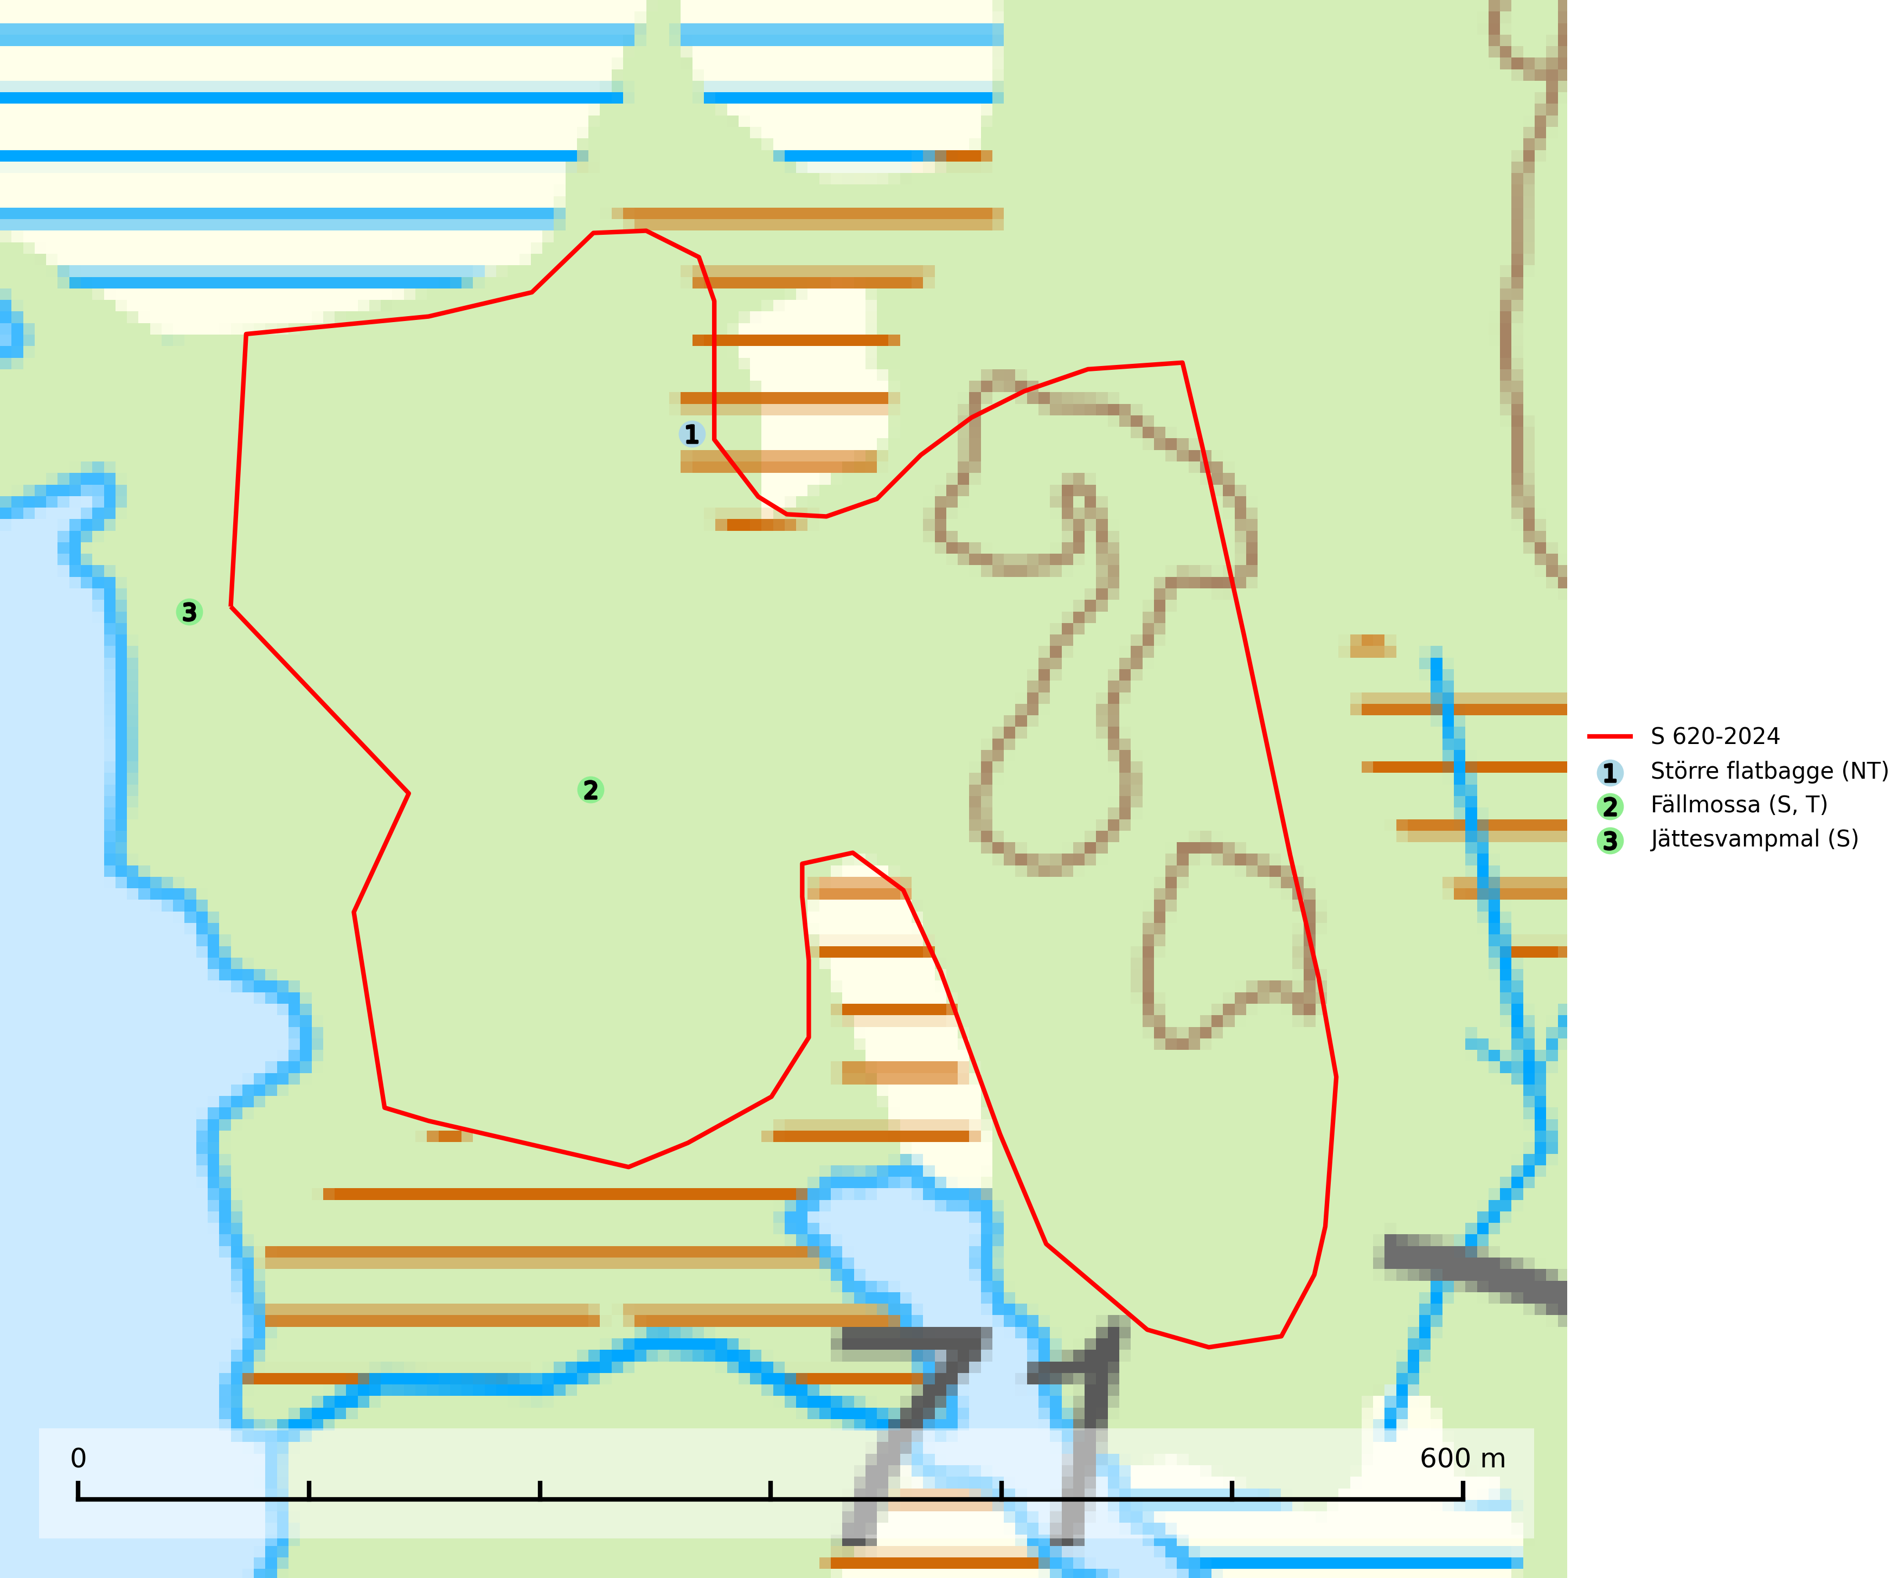
Figur 1. Fyndplatser för naturvårdsarter i och inom 19 meter från samrådsanmälan. Markörer utan svart kant är placerade på fyndplatsen. Markörer med svart kant är placerade vid sidan av fyndplatsen har ett svart streck som visar fyndplatsens exakta position. Kartans mittpunktskoordinat är N 6322472, E 567591 i SWEREF 99 TM.
I och inom 19 meter från samrådsanmälan finns fynd av 3 naturvårdsarter, varav 1 är rödlistad, 1 är typisk (T) och 2 är signalarter (S): större flatbagge (NT), fällmossa (S, T) och jättesvampmal (S). Se Figur 1.

Tillsynsbegäran
Vi begär härmed att Skogsstyrelsen fattar beslut enligt miljöbalken som säkerställer att skogens höga naturvärden bevaras samt att EU-lagstiftning efterlevs och att artskyddsbrott förhindras.
Vi önskar även ta del av de ställningstaganden och beslut som myndigheten meddelar till följd av aktuell samrådsanmälan och föreningens inlaga (se 34 § förvaltningslagen).

Naturvårdsarter och fridlysta arter
Nedan följer beskrivningar av de naturvårdsarter och fridlysta arter som har sina livsmiljöer och växtplatser i den samrådsanmälda skogen. De påträffade naturvårdsarterna är ett tydligt kvitto på att det rör sig om en skog med höga naturvärden.
Större flatbagge (NT) är en skalbagge vars larvutveckling sker i brunrötad ved i högstubbar eller torrträd av både barrträd och lövträd, oftast tall, gran och björk, men även asp, klibbal och gråal. Vedsvampar som skapar lämplig vedröta är klibbticka och björkticka. När skalbaggarna lämnar veden uppstår typiskt stora, ovala flyghål på vedytan, i formen ungefär som ett avrundat myntinkast. De födosöker gärna på undersidan av levande klibbtickor, varvid det uppstår ytliga gnagspår i sporlagret. Arten hotas av bekämpningsaktioner mot den åttatandade barkborren, vilken genom ståndskogsangrepp dödar träd som knappt tio år senare blir mycket lämpliga för stor flatbagge. På många ställen minskar snabbt de bestånd av gammal vårtbjörk som även är viktiga för artens överlevnad. Främst är det viktigt att gammal granskog eller lövbrännor sparas i form av nyckelbiotoper eller reservat. I den brukade skogen är det viktigt att spara stående torrgranar och vårtbjörkar samt att man ej har långa tidsmässiga specialföreskrifter för att eliminera sparande av granbarkborregranar som undanrycker successionsmöjligheter av utvecklingssubstrat för denna och många andra rödlistade arter i hela län. Större flatbagge är rödlistad som nära hotad (NT) på den europeiska rödlistan, vilket medför ett internationellt ansvar för arten (IUCN, 2025; SLU Artdatabanken, 2024).
Fällmossa indikerar i stort sett alltid områden med höga naturvärden, skog med lång kontinuitet, gamla träd, hög luftfuktighet och stabila förhållanden. Sporkapslar finnar man enbart på extra skyddsvärda lokaler. Fällmossa är typisk art för 9020 Nordlig ädellövskog, 9110 Näringsfattig bokskog, 9130 Näringsrik bokskog, 9160 Näringsrik ekskog, 9180 Ädellövskog i branter och 9190 Näringsfattig ekskog (SLU Artdatabanken, 2024; Nitare & Skogsstyrelsen, 2019).
Jättesvampmal är en fjäril som flyger i juli i mer eller mindre orörd gammal löv- eller blandskog, särskilt sådan med björk och bok. Larven lever i fnöskticka m.fl. tickor och kläckhålen och resterna av larvgångar i äldre fruktkroppar är lätta att känna igen och inventera. Arten hotas av avverkning av gamla, svampangripna lövträd samt bortforsling av döda lövträd, vindfällen och lågor. Gamla lövträd och naturbestånd med lövskog - särskilt björk och bok - bör sparas så långt möjligt och död ved lämnas kvar i skogen (SLU Artdatabanken, 2025).

